Seniorenradler
Im Winterhalbjahr trifft sich die Radlergruppe zu gemeinsamen
Aktivitäten ohne Fahrrad. So gab es im Januar einen gemütlichen
Mittag zum Mutscheln. Im Februar ging es zu Fuß über das Fröh-
lefeld und den Lachenhau zur Grillstelle am Wasenhäusle. Dort
traf man sich mit den Reicheneckern, die regelmäßig auch an den
Radtouren teilnehmen. An der Grillstelle war das Feuer schon vor-
bereitet, und das mitgebrachte Grillgut konnte gebrutzelt wer-
den. Man verbrachte einen gemütlichen Mittag bei herrlicher
Aussicht auf die Albkette von der Achalm bis zum Hohenzollern.
Dabei wurden auch Pläne für die nächsten Touren gemacht. Dies
wird im März nochmal ein Ausflug ohne Fahrrad sein.

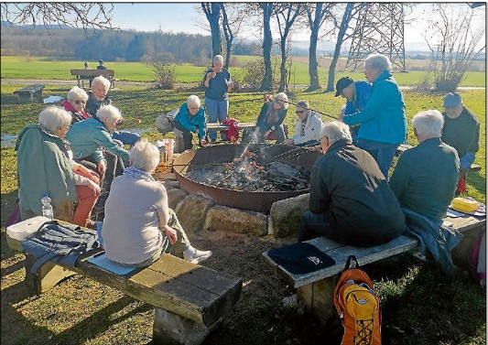
Gemeinschaft genießen Foto: Fritz Kurz

